주차 | 36 주차 | 기간 | 2025.05.03 ~ 2026.05.09 | 지도교수 | (서명)
이번주 한일 요약 | - 논문 작성  - 모델링 및 텍스쳐 제작
<상세 수행내용>
- 모델링 및 텍스쳐 제작
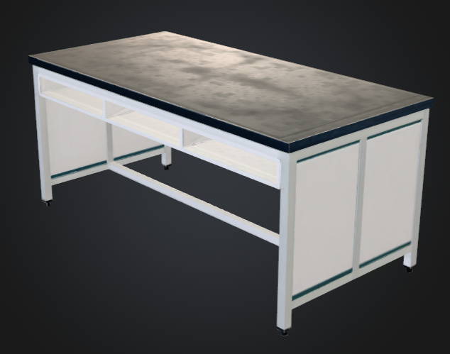
테이블 제작

- 논문 완성
교수님 피드백 내용 적용.
문제점 정리
해결방안
다음주차 | 37 주차 | 다음기간 | 2025.05.10 ~ 2026.05.16
다음주 할일 | - 물, 전기 이펙트 제작  - 2스테이지 설계 구체화
지도 교수
Comment

